
台灣金屬熱處理學會2026年度會員大會暨研究成果論文發表會
高熱爐業論文獎
投 稿 報 名 表
論文中英文題目
投稿類別  (請擇一勾選) | □ 塊材與元件熱處理  □ 材料表面處理、其他熱處理相關設備及實務  □ 由評審委員會決定
經費補助機關 | (填國科會或其他單位) | 計劃編號 | NSTC-或產學合約編號
計畫主持人
計畫名稱 | (請填寫國科會或其他單位等補助計畫名稱)
作者 | 服務單位 |  |  | 職稱
範例1. 林宏茂 | 南臺科技大學 化學工程與材料工程系 |  |  | 副教授
範例2. 林哲立 | 南臺科技大學 化學工程與材料工程系 |  |  | 碩士生
範例3. 楊志豪 | 國立屏東科技大學 機械工程系 |  |  | 助理教授
4.

通訊作者
電 話 |  | 傳 真
E-mail
通訊處
附註：
1. 若經費補助機關為國科會者，請務必填寫計畫編號、計畫主持人及計畫名稱，並於發表當天簽署國科會成果發表授權同意書。
2. 報名表，請以Email寄送至投稿聯絡人：林宏茂 副教授（南臺科技大學 化學工程與材料工程系）
E-mail：hmlin@stust.edu.tw。
3. Email主旨: 台灣金屬熱處理學會2026年度會員大會暨研究成果論文發表會投稿報名表-XXX(投稿者單位-姓名)。

低壓氣體氮化時間對 Ti-6Al-4V 鈦合金表面微結構與機械性能之影響[12pt、標楷體、粗體、置中]
The Effect of Low-Pressure Gas Nitriding Time on the Surface Microstructure and Mechanical Properties of Ti-6Al-4V Alloy[12pt、Times New Roman、粗體、置中]
*楊志豪¹、李昌祐¹ [12pt、標楷體、標準、置中]
Chih-hao Yang, Chang-yu Li[12pt、Times New Roman、標準、置中]
國立屏東科技大學 機械工程系[12pt、標楷體、標準、置中]
¹Department of Mechanical Engineering, National Pingtung University of Science and Technology[12pt、Times New Roman、粗體、置中]
NSTC XXX-XXXX-X-XXX-XXX、計畫名稱、主持人[如為政府機關補助之研究，請註明計畫編號、計畫名稱及主持人姓名，11pt、標準、置中]
中文摘要(300字内)(範例) [12pt、標楷體、粗體、置中]
本研究探討低壓氮化時間對 Ti-6Al-4V 鈦合金表面性質之影響。試樣於1000 °C下分別氮化60、100及130 min，利用OM、SEM與XRD分析微結構與相組成，並進行硬度及磨耗測試。結果顯示，氮化層主要由TiN、Ti₂N及氮擴散層組成，且隨氮化時間增加而增厚。氮化後表面硬度提升至HV₀.₀₂₅ 440–578，高於基材HV₀.₀₂₅ 340–360。於2 N及4 N載荷下，100 min試樣磨損體積最低，分別為0.152及2.033 mm³；延長至130 min則因氮化層脆化及殘餘應力使磨耗略增。綜合結果顯示，100 min為較佳氮化條件，可兼具高硬度與良好耐磨耗性。[中文摘要內文，10pt、標楷體、縮排2字元、左右對齊]
關鍵字： Ti-6Al-4V、低壓氣體氮化、微結構、表面硬度、永續製造(中文關鍵字，10pt、縮排2字元、左右對齊最多五個關鍵字)
Abstract(300字内)(範例) [12pt、Times New Roman、粗體、置中]
This study investigated the effect of low-pressure nitriding time on the surface properties of Ti-6Al-4V alloy. Specimens were nitrided at 1000 °C for 60, 100, and 130 min. OM, SEM, and XRD were used to characterize the microstructure and phase composition, while hardness and wear resistance were evaluated. The nitrided layer mainly consisted of TiN, Ti₂N, and a nitrogen diffusion zone, with its thickness increasing with nitriding time. Surface hardness increased to HV₀.₀₂₅ 440–578 compared with HV₀.₀₂₅ 340–360 for the substrate. The 100 min specimen showed the lowest wear volumes of 0.152 and 2.033 mm³ under 2 N and 4 N loads, respectively. Prolonged nitriding to 130 min slightly increased wear, likely due to increased brittleness and residual stress. Therefore, 100 min was identified as the optimal nitriding time, providing a favorable balance between hardness and wear resistance. [英文摘要內文，10pt、Times New Roman、縮排2字元、左右對齊]
Keywords: Ti-6Al-4V; low-pressure nitriding; micro structure; surface hardness; sustainable manufacturing(最多五個關鍵字)
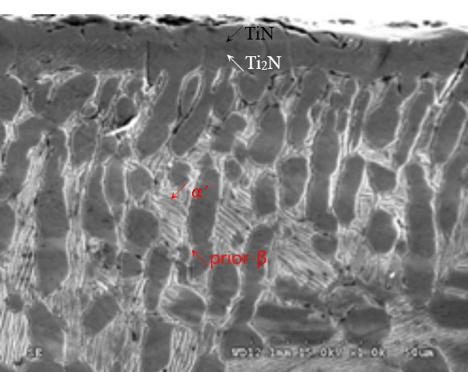  Fig.1 SEM images of cross-sections of samples nitrided for 130 min. | 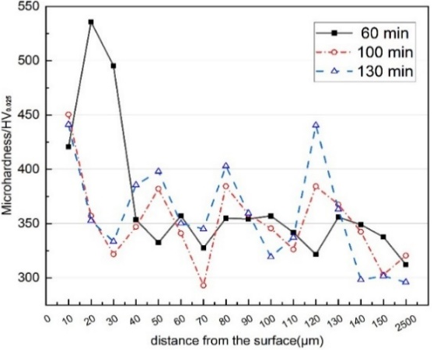  Fig.2 Cross-sectional microhardness profiles of Ti-6Al-4V samples nitrided at 1000 °C for different treatment durations.
兩張最能代表論文的圖片(圖片尺寸：高度5.2cm寬度6.5cm，並請用英文圖說，10pt、Times New Roman、縮排2字元、左右對齊)
(c)

